****今日动态

2024.1.8 星期一 天气 晴

**今日主题：冬爷爷来了**

1. **来园情况**

出勤：今天4位小朋友请假。今天礼拜一，基本上所有的小朋友都是自己拎被子进教室的哦，真是太棒了！

**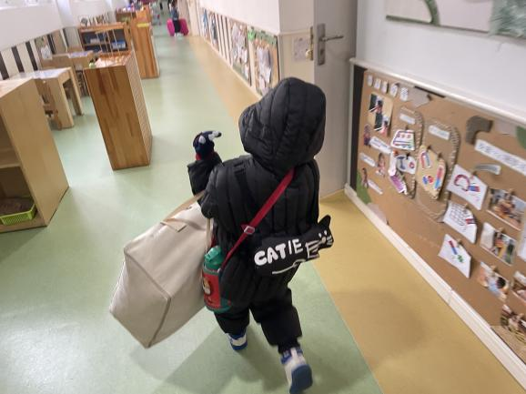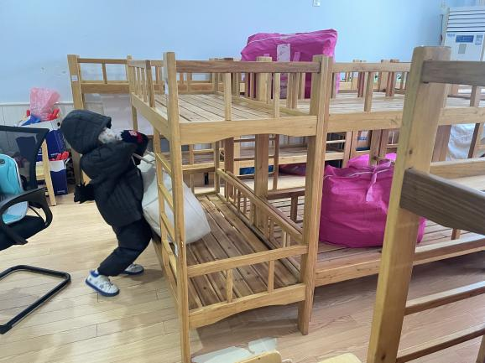**

1. **集体活动《综合：冬爷爷来了》**

一年四季轮回转，冬季是一年当中最寒冷的季节，有着显著的特征：气温低，很多植物会落叶，有的植物通过降低自身含水量，以适应低温条件，安全渡过寒冷的冬季。有的动物会选择冬眠，如：青蛙、蛇、熊等候鸟会飞到较为温暖的地方越冬。人们在服饰上也有显著的变化，会在冬天加厚衣物、做运动、用取暖工具来进行御寒。在该活动中我们利用大自然的神奇变化这一因素，充分挖掘它的潜在的教育价值，引导幼儿多方位地感知冬季特有的季节特征以及人们在冬天里的活动等。

丁曼婷、张奕涵、王诺婉、徐佳伊、王若鑫、王秋瑶、徐筱晞、蒋翊晗、杨易、李璟睿、王知霖、谌睿、刘锦宥、黄梓宸、吴文欣小朋友能够大胆举手，表达自己对冬天的认识。李慕妍、郑书韵、徐梓赫、许诺言、周艺天、宗韫玉、申晓文、冯欣、谭沁、小朋友也能够耐心倾听，积极回应，如果能再耐心一些，自信一些，就更好啦。张悦威、王楷博、小朋友也要专心一些哦~



**三、区域游戏**

|  |  |
| --- | --- |
| **IMG_2457** | **IMG_2458** |
| **机关枪突突突，看起来很酷呢。** | **先记录，在来试一试双人游戏吧。** |
| **IMG_2461** | **IMG_2462** |
| **小小的迷宫要掌握好平衡才可以成功哦。** | **我喜欢看书时一页一页的认真看。** |
| **IMG_2464** | **IMG_2460** |
| **刻好喜欢的造型就可以涂颜色啦。** | **我们两个人一起制作帐篷。** |



**四、户外活动**

今天我们在万能工匠亿童区进行游戏，孩子们能够倾听好要求进行游戏，很不错哦！个个都是遵守规则的小朋友呢。

**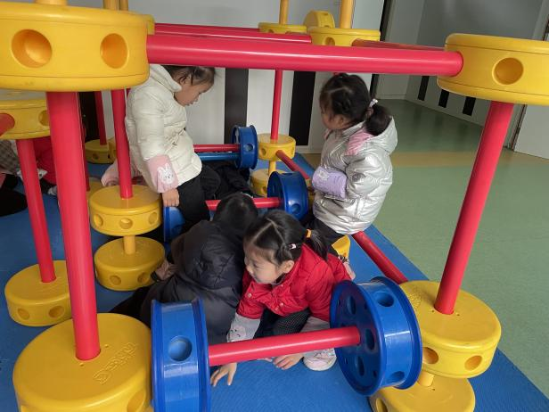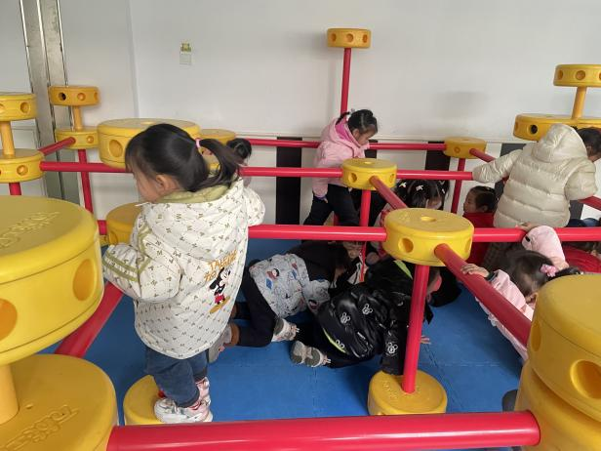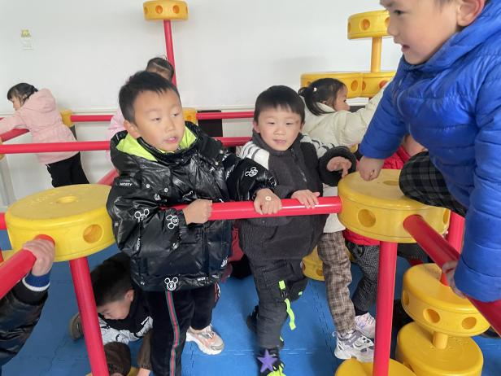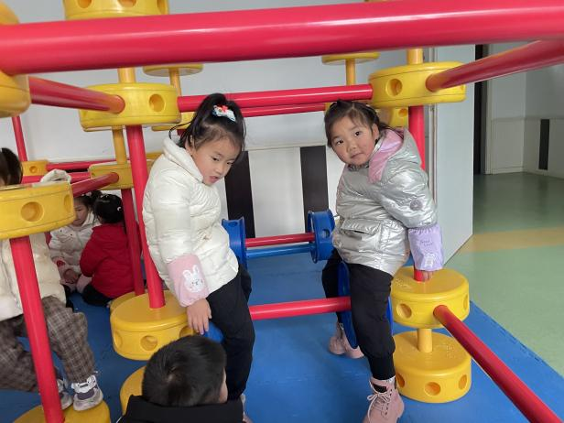**

**五、生活活动**

**午餐情况**：中午吃的是红豆饭、基围虾、西蓝花炒鸡腿菇、鱼丸豆苗汤。

今天宗韫玉、王诺碗、许诺言、申晓文、徐筱晞、蒋翊晗小朋友速度有点慢哦，还需努力！

**六、温馨提示**

1.请及时关注幼儿的身体情况，有问题告知老师哦~